Муниципальное Бюджетное Общеобразовательное Учреждение
«Средняя общеобразовательная казачья школа»
с. Знаменка, Нерчинский район, Забайкальский край

Кроссворд по музыке
для учащихся 2 классов
на тему:
«Герой былины»

Материал применим к любому УМК по музыке для
общеобразовательных учреждений

Учитель музыки -
Трушина Светлана Юрьевна.

Цель: развитие логического мышления, воспитание интереса к предмету.
Если все слова в кроссворде будут отгаданы правильно, то учащиеся прочитают имя героя былины, который умел играть на гуслях.

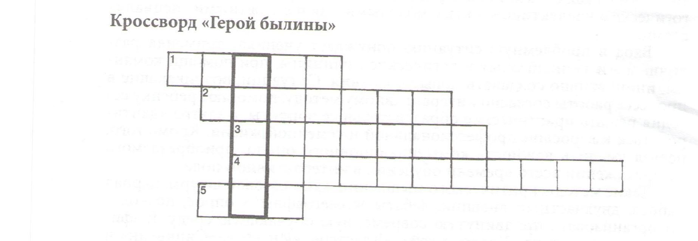

1. Музыкальный жанр
2. Ударный музыкальный инструмент
3. Руководитель оркестра
4. Песня, которую поют на ночь
5. Большая группа певцов

Ключи:

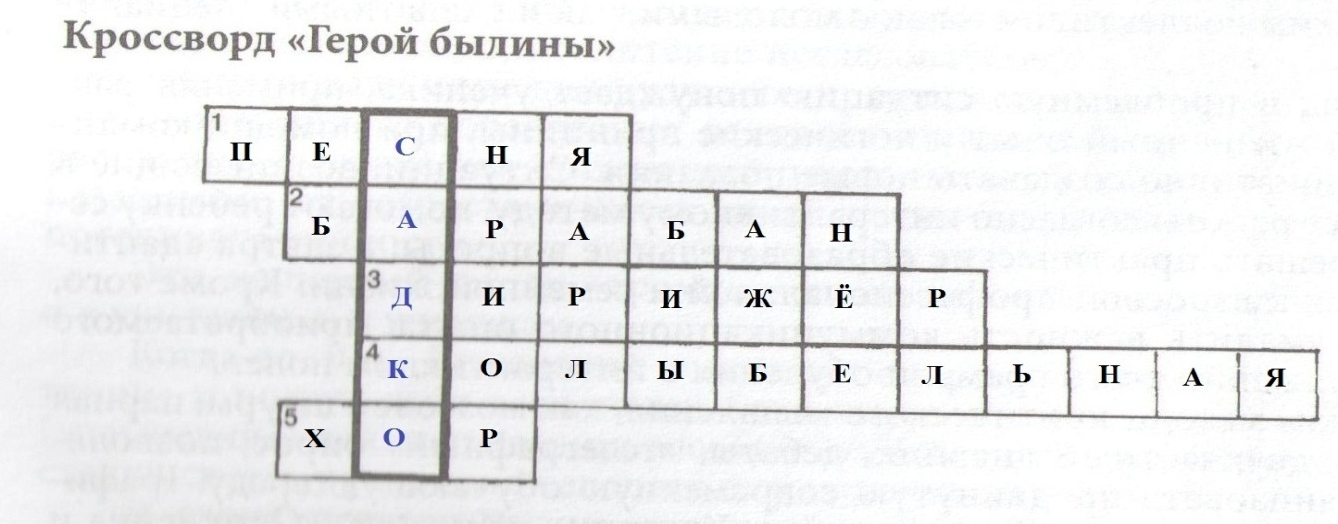

1.Песня
2.Барабан
3.Дирижер
4.Колыбельная
5.Хор

Источник:

Музыка. 1-4 классы [Текст]: конспекты уроков, рекомендации, планирование (из опыта работы) / авт.-сост. Г. В. Стюхина. - Волгоград : Учитель, 2010.

